# 2.Mô phỏng quá trình khảo sát và tính toán điều khiển tốc độ, đưa ra nhận xét, lựa chọn phương pháp điều khiển (tối đa 3 điểm)

- Vòng điều khiển tốc độ khi có vòng điều khiển dòng điện:

Coi hàm truyền đạt tương đương của đối tượng điều khiển là:

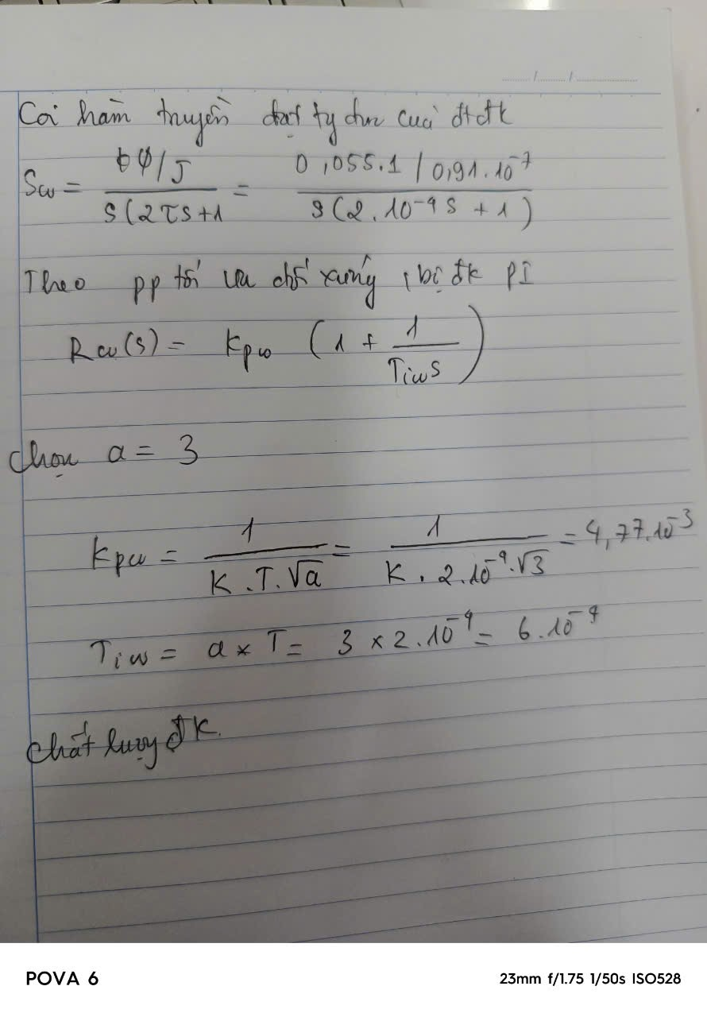

Chất lượng điều khiển: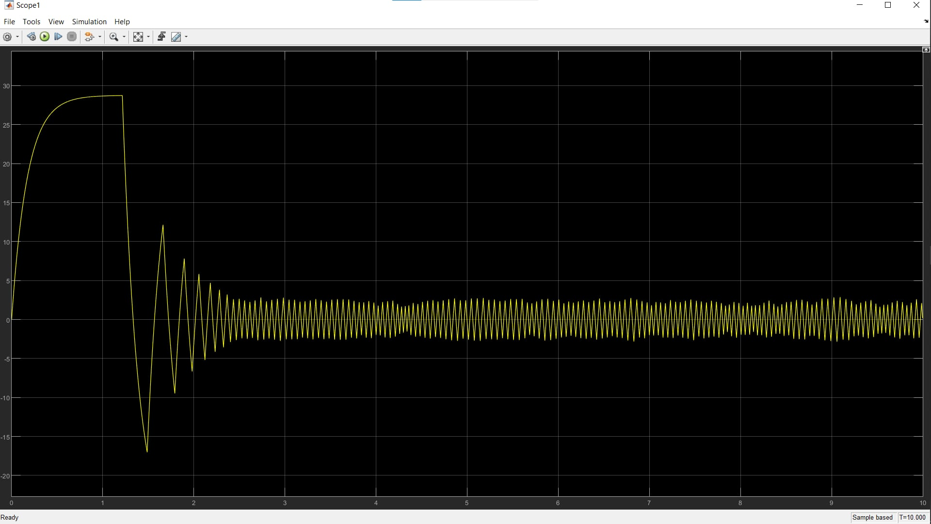

# 3.Mô phỏng quá trình tính toán điều khiển vị trí, đưa ra nhận xét, lựa chọn phương pháp điều khiển (tối đa 3 điểm)

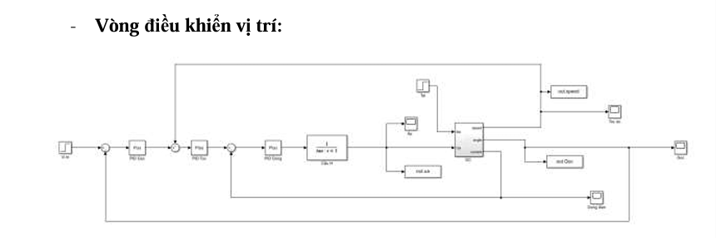

Khi thực hiện điều khiển vị trí mà các vòng điều khiển bên trong đã đạt được chất lượng điều khiển đặt ra thì vòng điều khiển vị trí có thể thực hiện sử dụng bộ điều khiển khuếch đại. Hoặc có thể thực hiện điều khiển theo phương pháp tối ưu đối xứng cho đối tượng có hàm truyền đạt như sau:

Chất lượng điều khiển: